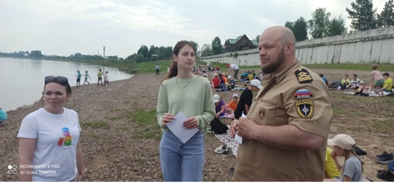

В летние жаркие дни люди предпочитают провести свободное время на берегу водоема. Но следует всегда помнить, что водоемы являются местом повышенной опасности.
К сожалению, ни одно лето не обходится без жертв на воде. Абсолютное большинство несчастных случаев фиксируется в конце рабочей недели, в выходные и праздничные дни, в вечернее время суток на водоемах, где нет сезонных спасательных постов, в местах, не оборудованных для купания.
Как ни прискорбно, но в большинстве своем это жертвы собственной неосторожности. Основными причинами гибели людей на воде являются несоблюдение элементарных правил поведения на воде, купание в состоянии алкогольного опьянения, а также купание в необорудованных местах. Как правило, несчастные случаи с участием детей происходят вследствие купания без присмотра взрослых.
В последнее время мы чаще можем говорить о местах отдыха у воды, а не местах купания. Ведь состояние воды и оценку ее опасности для человека дают специалисты Роспотребнадзора. Поэтому заходить в воду или нет, решают сами люди, исходя из рекомендации санитарных врачей.
При этом необходимо обязательно обращать внимание на знаки и информационные щиты, установленные вблизи водоемов. Ведь многие базы отдыха с беседками и игровыми площадками, расположенные у рек и озер, не являются местами отдыха у воды и купаться там строго запрещено.
Напомним основные правила безопасности на воде:
- купаться следует только на оборудованных зонах отдыха и пляжах;
- нельзя оставлять детей у воды без присмотра;
- если вы не умеете плавать, не следует заходить в воду выше пояса;
- находиться в воде не более 20 минут, при переохлаждении могут возникнуть судороги;
- нельзя нырять с мостов, пристаней, даже в тех местах, где ныряли прошлым летом, так как за год мог понизиться уровень воды или было что-то брошено в воду;
- прыгать с берега в незнакомых местах категорически запрещается;
- нельзя заплывать за буйки, так как они ограничивают акваторию с проверенным дном- там нет водоворотов;
- если вы оказались в водовороте, не теряйтесь, наберите больше воздуха в легкие и погрузитесь на глубину, сделав сильный рывок в сторону, всплывите на поверхность воды;
- нельзя заплывать далеко, так как можно не рассчитать своих сил, чтобы вернуться к берегу;
- если вас захватило сильное течение, не стоит пытаться бороться с ним, надо плыть вниз по течению под углом, приближаясь к берегу.
Пристальное наблюдение, возможность быстро среагировать, оказать первую помощь, спасти человеческую жизнь- вот основные задачи спасателей, несущих дежурство на общественных спасательных постах.
Однако помните, что обеспечить стопроцентную безопасность на воде спасатели не могут, если мы сами не проявим благоразумие и ответственность. Нельзя проявлять легкомыслие, когда речь идет о безопасности. Помните, что безопасность вас и ваших близких- в ваших руках!

Гос.инспектор по маломерным судам
Енисейского инспекторского участка Елена Ермакова

